Лабораторная работа «Изготовление и градуировка термопары»
Цель работы: Изготовить термопары, проградуировать их, распознать и определить погрешности показаний стандартных термопар.
Характеристика работы:
Работа предусматривает изготовление спаев термопар из трёх «неизвестных» проводников «хромель, копель, алюмель» (и возможно по выбору преподавателя – медь, константан, железо). Изготавливаются или используются скрутки термоэлектродных проводов в виде термопар: хромелькопель (ТХК), хромель-алюмель (ТХА) и нестандартной копель-алюмель и других.
При градуировке необходимо построить характеристики изготовленных термопар и установить, какие из изготовленных термопар являются стандартным в виде ТХК и ТХА путем сравнения измерений термоэлектродвижущей силы (термоЭДС) с табличными значениями. Для стандартных термопар необходимо также установить погрешности показаний в диапазоне температур 20 - 100⁰С при шаге измерений 10⁰С.
Общие сведения:
Принцип действия термопары основан на эффекте Зеебека, в соответствии с которым в проводнике возникает термоэлектродвижущая сила при наличии разности температуры его концов.
Термопара состоит из двух разнородных проводников с рабочим (горячим) спаем. Рабочий спай погружается в среду, температура которой измеряется. К другим концам термопары (так называемый свободный или холодный спай) присоединяются провода, подключаемые к прибору, измеряющему термоЭДС термопары.
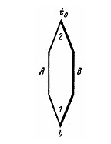
Рис.1. Схема контура термоэлектрического термометра.
На рис. 1 представлена схема простейшего термоэлемента (термопары),
состоящего из термоэлектродов А и Б. Если температура горячего спая t будет выше температуры холодного спая t₀, то в цепи термопары появится электрический ток. Электродвижущая сила в рассматриваемой цепи определяется как сумма электродвижущих сил в местах спаев,
EAB(t,t0) = eAB(t) + eBA(t₀),
но если учесть, что eBA(t₀)= - eAB(t₀), получим;
EAB(t,t₀) = eAB(t) – eAB(t₀),
где eAB (t) и eAB (t₀) - термоЭДС, возникающие в местах соединения проводников.
Последнее можно представить как
EAB(t,t₀) = f(t) – f(t₀),
т.е. электродвижущая сила в термоэлектрической цепи есть разность функций температур в местах спаев.
Если измерение температуры термопарой производится при постоянной фиксированной температуре .холодного спая, т.е. при t₀ = 0⁰С, то в этом случае последнее уравнение примет вид
EAB=f(t).
Таким образом осуществляется привязка показаний к термометрической шкале, и для данной температуры путем градуировки может быть найдена зависимость термоЭДС термопары от температуры.

Конструкция термопар:
Конструктивно техническая термопара представляет собой две проволоки разнородных металлов, нагреваемые концы которых скручены и сварены (рис. 2).
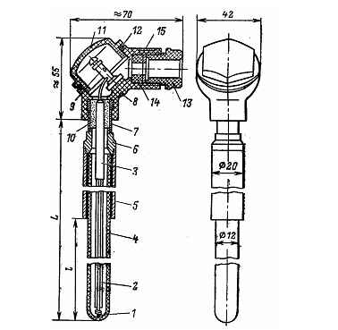
Рис.2. Термоэлектрический термометр типа ТПП-0555.
Электрическая изоляция обеспечивается применением шелка (не выше 120⁰С), лаков (не выше 300⁰С) и керамических материалов при более высоких температурах. Изолированные термоэлектроды помещаются в арматуру,обеспечивающую защиту термопары от механических повреждений, химического воздействия среды, высоких температур и давлений. В качестве защит ной арматуры для термопар с измеряемой температурой до 1000⁰С применяют нержавеющие стали, а при более высоких температурах используютсяфарфоровые трубки.
Схема подключения термопар:
Разность термоЭДС термопары может быть измерена вторичным (показывающим или записывающим) прибором по схеме, представленной на
рис. 3.
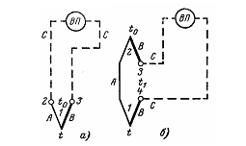
Рис. 3. Присоединение вторичного прибора к термоэлектрическому
термометру. а – к свободным концам; б – к термоэлектроду.

Область спая 1 - область горячего источника температуры, а область 2 - область холодного (фиксированного) источника температуры. Способ соединения проводников А и Б не имеет существенного значения (скрутка, пайка, сварка), если обеспечивается плотный контакт проводников и размеры контактной зоны не выходят за пределы области 1. При измерении термоЭДС необходимо также фиксировать значение температуры холодного спая (прибора).
Если по схеме рис. 3 в качестве измерительного прибора используется потенциометр, с градуировкой в градусах Цельсия, то он содержит в своей схеме источник компенсации температуры присоединительных клемм.
Если при измерении термоЭДС в качестве измерительного прибора используется потенциометр, измеряющий термоЭДС в милливольтах, то такой прибор не содержит источника компенсации температуры клемм, и его
показания определяются разностью температур в точках 1 и 2 (горячем и холодном спаях термопары). Для удобства пересчета термоЭДС в градусы целесообразно помещать спай области 2 в термостат с тающим льдом (0⁰С) или необходимо фиксировать (измерять посредством других способов) значение температуры холодного спая 2.
При использовании милливольтметра для замера термоЭДС может возникнуть погрешность, обусловленная изменением сопротивления измерительной цепи при колебаниях температуры составляющих ее элементов, поэтому необходимо стремится к возможно меньшему значению сопротивления проводов и самой термопары.
Значения стандартных термоЭДС, развиваемых термопарой ТХК, представлены в таблице 5, а для термопары ТХА - в таблице 6.
Описание установки:
Установка для градуировки термопар состоит из источника теплоты для нагрева горячего спая термопар в виде электроплиты, сосудов с водой и переносного милливольтметра для измерения термоЭДС, к которому подключаются термоэлектроды термопары.
Выполнение опытов:
1. Подготовить три термопары из представленных проводников путем скрутки концов проволоки.
2. Изучить схему установки и подключить поочередно термопары к милливольтметру.
3. Измерить и записать температуру в помещении лаборатории в начале работы и в конце измерении, поместив термометр на колодку милливольтметра.
4. Включить электроплиту и обеспечить нагрев воды в сосуде (источник горячей среды).
5. Установить стеклянный термометр в сосуд с водой для контроля за температурой воды.
6.По мере нагрева воды (примерно с шагом 10⁰С) записывать в журнал на блюдений показания термопар в милливольтах и соответствующую температуру жидкостного термометра. Замеры следует выполнять до достижения процесса кипения воды для всех изготовленных термопар.
7. По результатам опытов построить графики зависимости эдс термопар от температуры и привести их к стандартным условиям (температура холодного спая 0⁰С). Для термопар с нестандартной или неизвестной характеристикой рекомендуется делать это графическим способом, следующим образом – рис. 4.
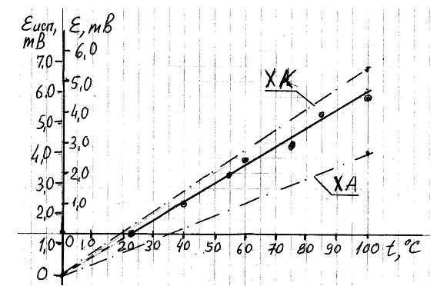
Рис. 4. Обработка результатов тарировки термопары графическим способом.
По оси абсцисс разбить шкалу температур от 0 до 100⁰С. Справа от оси ординат нанести исходную шкалу ЭДС. Нанести экспериментальные точки и
провести через них прямую линию. Строго говоря, зависимость термоЭДС от температуры нелинейная, но в узком диапазоне температур 0 – 100⁰С, для наших целей это допустимо.
Экстраполировать график до пересечения с осью ординат и эту точку обозначить как 0 исправленной шкалы термоЭДС, затем от этого нуля слева на оси разбить исправленную шкалу с той же ценой деления, что и справа (на исходной шкале). Разность между нулями шкал в мВ и будет поправкой на температуру холодного спая. На график по исправленной шкале нанести штрих – пунктиром зависимости для стандартных ХК и ХА термопар.
Таблица 5
ТермоЭДС стандартной термопары ХК
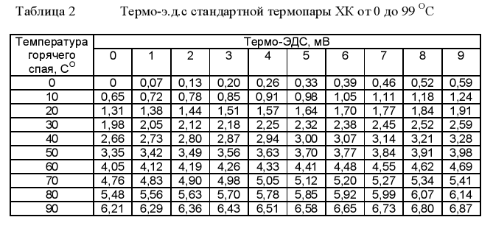
Таблица 6
ТермоЭДС стандартной термопары ХА
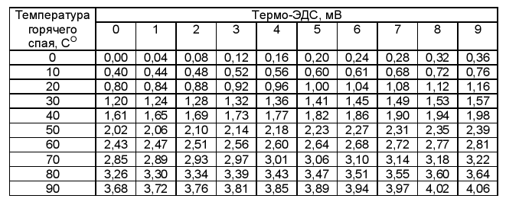
8. Определить общую максимальную погрешность измерений температуры для каждой термопары согласно разделу «Метрологические понятия».
9. Построить графики зависимости погрешности поверяемых термопар от температуры по показаниям стеклянного термометра. На графиках также
должны быть указаны границы допустимых максимальных погрешностей измерений. Графики должны содержать обозначения осей координат и масштабные числа.
Оформление отчета:
1. Представить схему измерений, используемую при поверке термопар.
2. Представить протоколы опытов в виде таблиц.
3. Представить графики термоЭДС и погрешностей поверяемых термопар.
4. Определить пригодность изготовленных термопар для измерений температур в виде аргументированных выводов.
Контрольные вопросы:
1. Чем определяется величина термоЭДС термопары?
2. Из каких материалов изготавливаются термоэлектроды и компенсационные провода?
3. Каким образом при измерении температуры термопарой в показания прибора вводится поправка на температуру свободных концов термопары?

